# AX12V2.0 安装指南

本指南主要介绍设备包装清单、连线/设置上网方法、指示灯/接口/按钮说明、常见问题及安全信息，若要了解更多功能设置，可在“其他资料”模块或访问官网（www.tenda.com.cn）查看产品使用说明书（Web配置指南）。

#### 包装清单

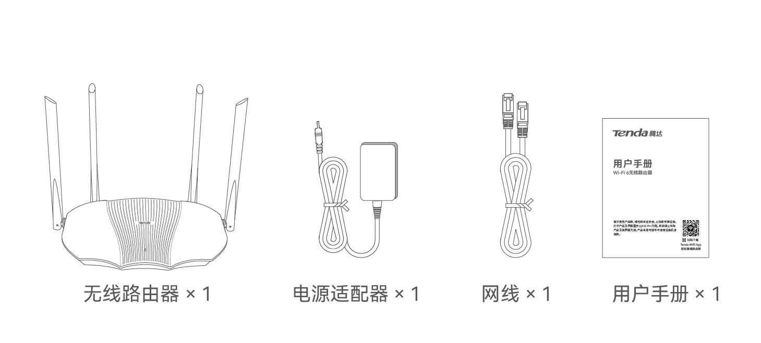

#### 设置上网

###### 请根据您的组网需求，参照场景一或场景二进行设置。

### 场景一：首次使用此路由器

#### 步骤1：连接路由器

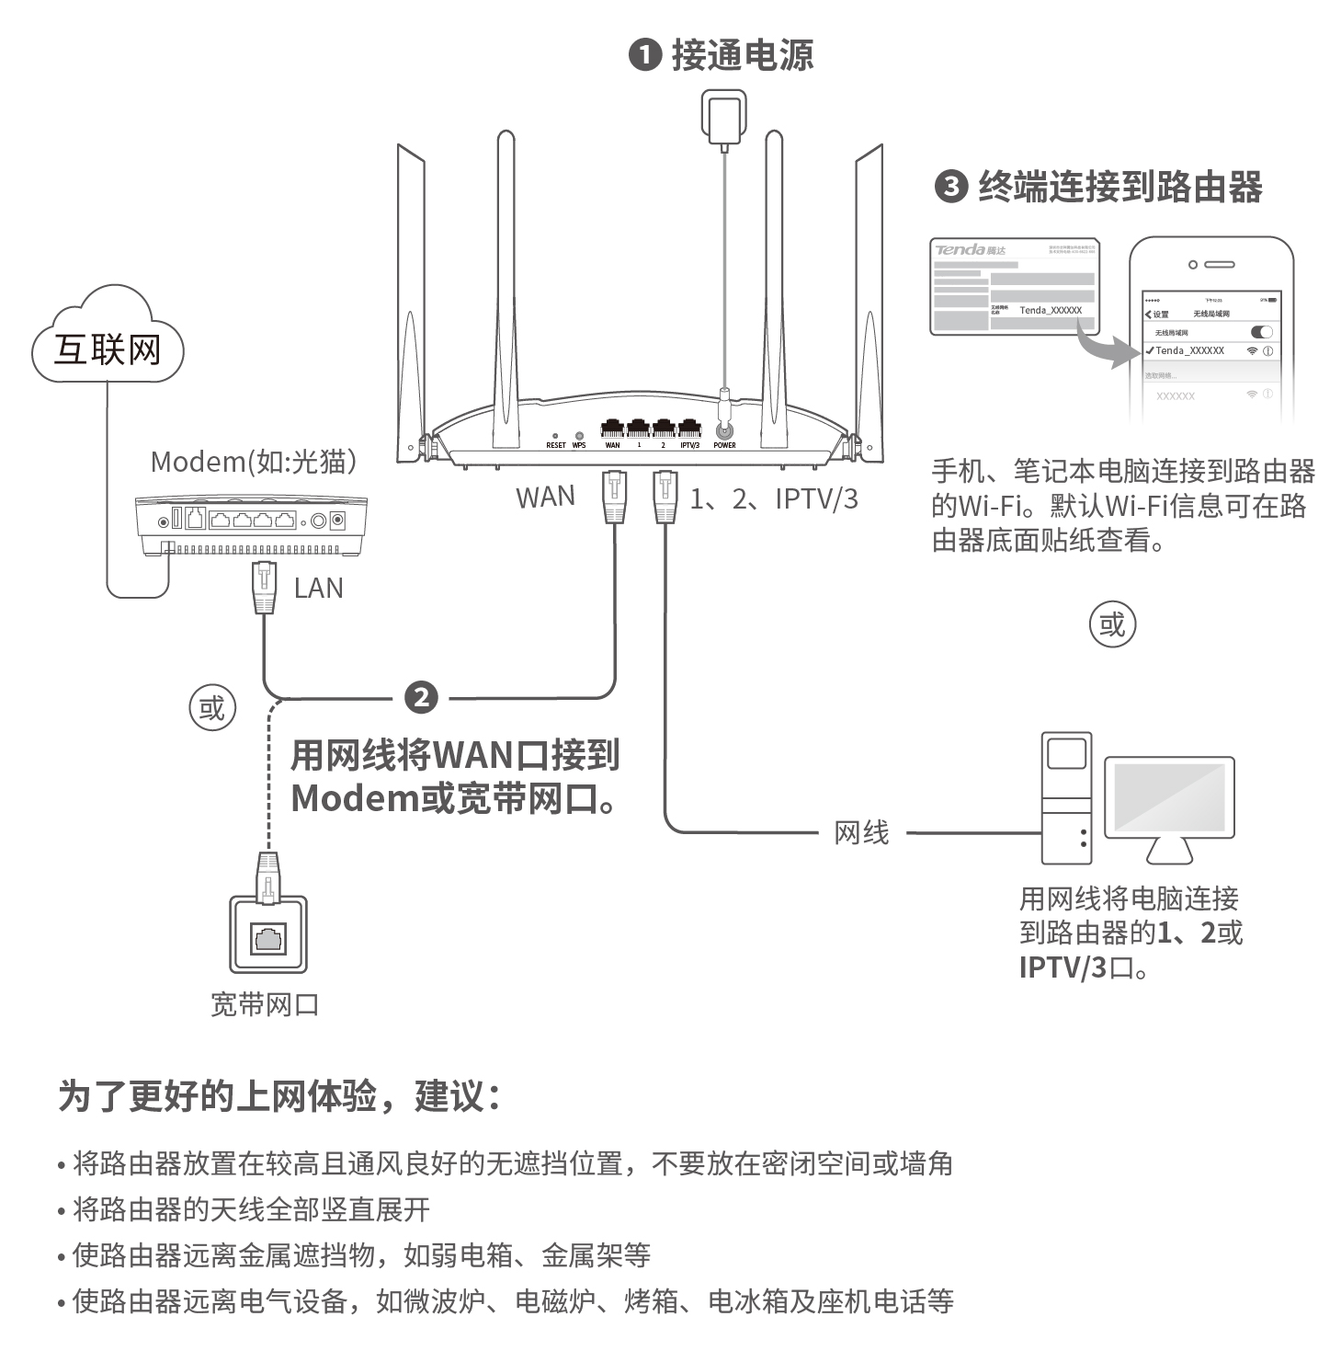

#### 步骤2：设置路由器联网

###### 方法1：通过Web设置

###### 1.  在已连接到路由器WiFi的手机或电脑上，打开浏览器，访问[tendawifi.com](http://tendawifi.com)进入管理页面。

###### 2. 根据操作向导完成设置。下文以电脑设置为例。

①

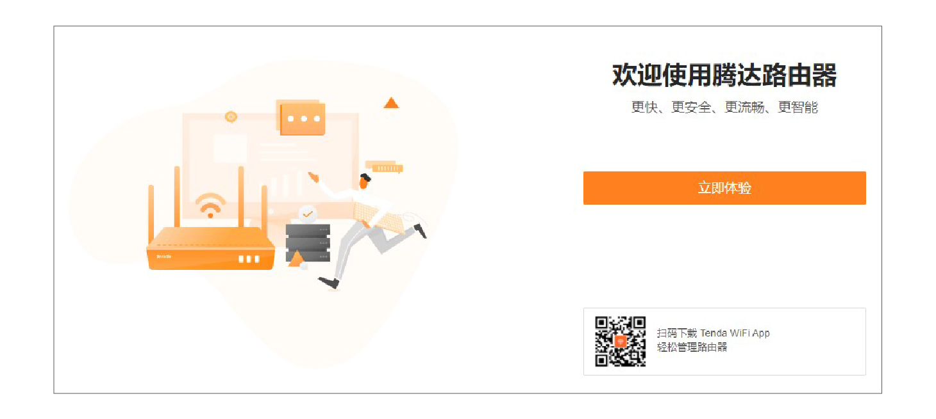



###### 如果没有出现上述页面，请参考常见问题解决。

②

###### 情景一：您的网络无需任何配置就可以上网（如，已通过光猫拨号上网）。

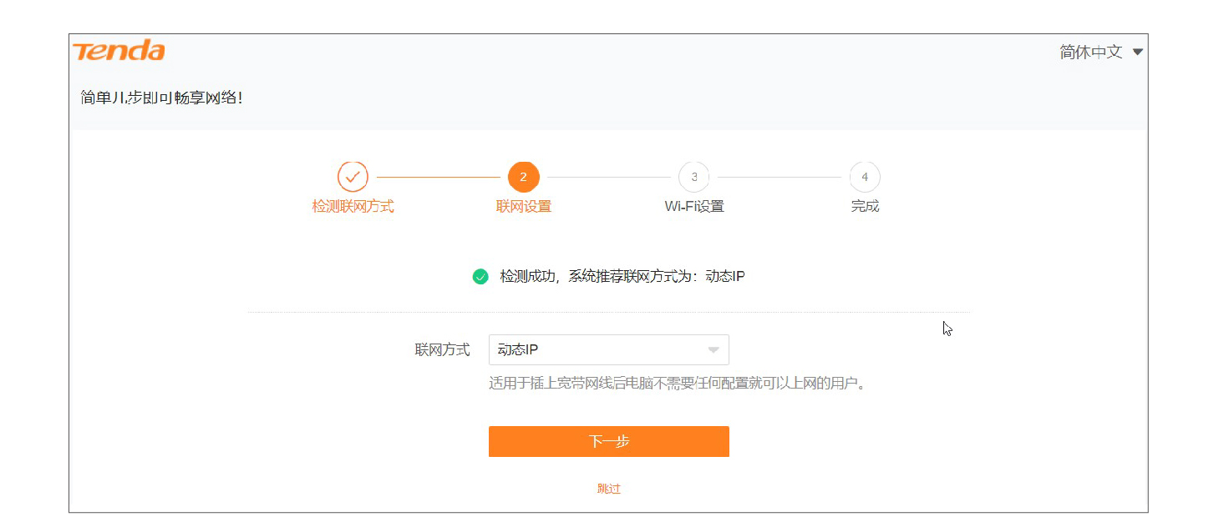

###### 情景二：您的网络需要输入宽带账号和密码才能上网。

###### • 若您记得宽带账号和密码，请直接输入。

###### • 若您忘记了宽带账号和密码，请：点击从旧路由器导入宽带账号密码，然后根据提示操作。或联系宽带运营商获取宽带账号密码，然后手动输入。

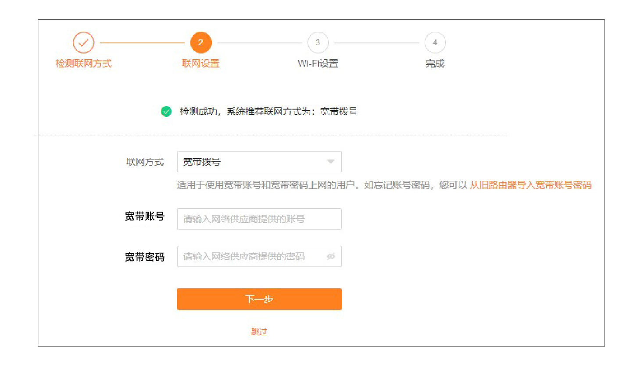

③

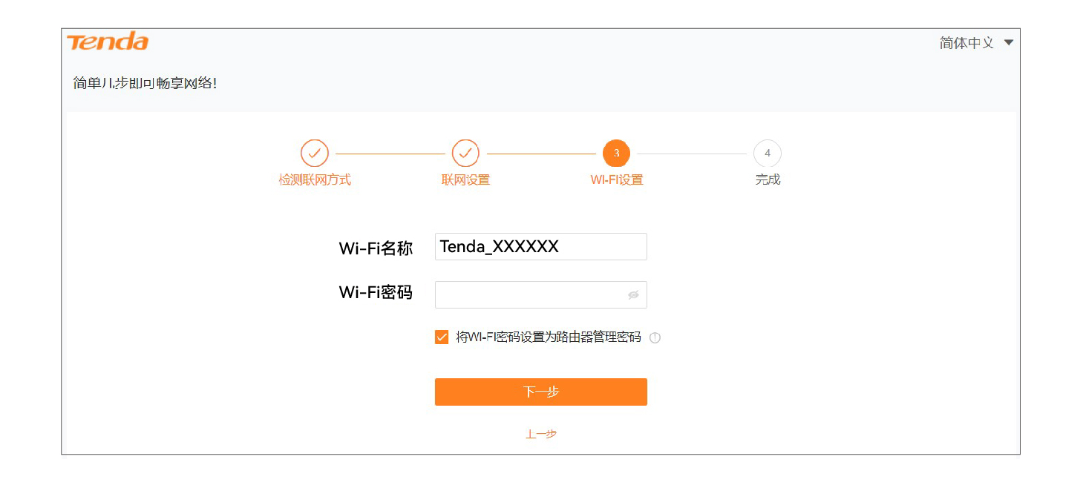



###### • Wi-Fi密码：连接路由器无线网络时所使用的密码。

###### • 管理密码：登录路由器管理页面时所使用的密码。

###### 设置完成。指示灯绿色长亮，表示联网成功。

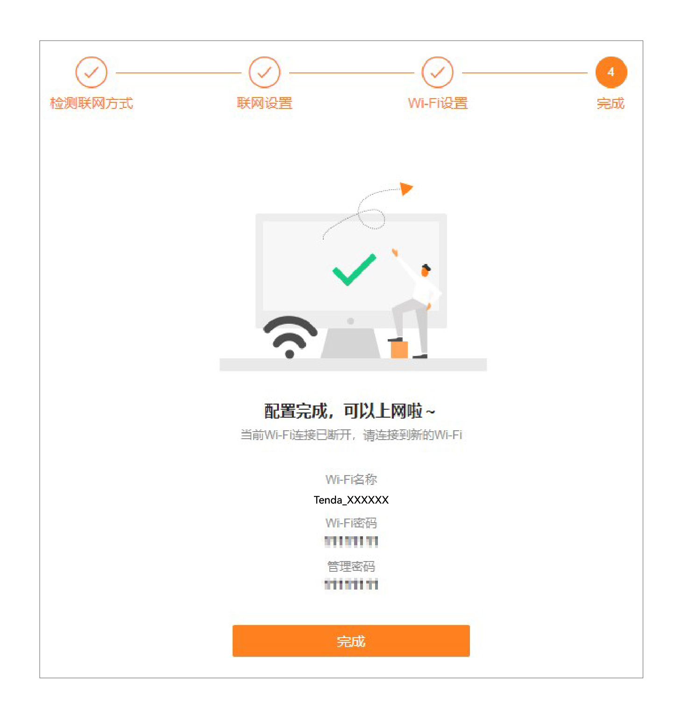

###### • 无线设备上网：手机等无线设备连接您设置的Wi-Fi名称，输入Wi-Fi密码即可。

###### • 有线设备上网：用网线将有线设备连接到路由器的1、2或IPTV/3口即可。



###### 若设备不能上网，请参考常见问题解决。

###### 方法2：通过Tenda WiFi App设置

###### ① 扫描以下二维码，或者在手机的应用市场或App Store中搜索Tenda WiFi，将Tenda WiFi App下载并安装到您的手机上。



###### 若已安装Tenda WiFi App，请确保App的版本为最新。

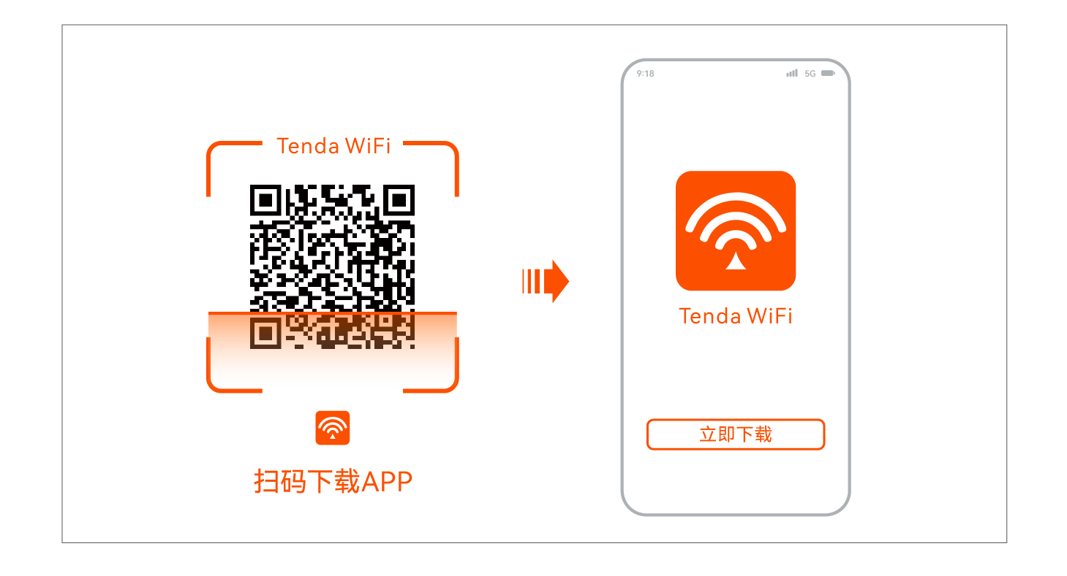

###### ② 确保手机已连接到路由器的Wi-Fi。Wi-Fi信息可以在设备底面贴纸上查看。

###### ③ 打开Tenda WiFi App并按照界面操作向导将路由器连接到互联网。当路由器的指示灯呈绿色长亮即表示联网成功。

###### 设置完成。

###### •  无线设备上网：手机等无线设备连接您设置的Wi-Fi名称，输入Wi-Fi密码即可。

###### •  有线设备上网：用网线将有线设备（如电脑）连接到路由器的1、2或IPTV/3口即可。



###### •若App不能发现路由器，请参考常见问题解决。

###### •若设备不能上网，请参考常见问题解决。

### 

### 场景二：扩展已有路由器的Wi-Fi



###### • 请确保原路由器（主节点）已成功联网，新增路由器（子节点）处于出厂设置状态。

###### • 下文以两台型号为AX12的路由器组网为例，若此路由器加入已有网络失败，请联系Tenda技术支持确认此型号路由器的Mesh组网兼容情况。

#### 步骤1：加入已有网络

###### ① 将新增路由器放在原路由器的附近（1~3米）并通电。

###### ② 按一下原路由器的WPS按钮（1~3秒）。指示灯绿色快闪。

###### ③ 2分钟内，按一下新增路由器的WPS按钮（1~3秒）。指示灯绿色快闪。

###### ④ 观察新增路由器的指示灯，当它变为绿色长亮时，表示已成功加入已有网络。

#### 步骤2：为新增路由器选择合适的位置

###### ① 为获得更好的上网体验，请参考以下建议将新增路由器摆放在合适位置。

###### • 放在原路由器的无线覆盖范围内

###### •  远离微波炉、电磁炉、电冰箱

###### •  距离地面较高且周围遮挡物较少

###### ② 给新增路由器通电。

###### ③ 1~2分钟后，观察新增路由器指示灯，若为绿色长亮，则组网质量佳，所选位置合适。否则，建议调整新增路由器位置，使其更靠近原路由器，以获得更好的组网质量。

###### 扩展成功。

###### • 无线设备上网：连接无线网络即可（新增路由器的Wi-Fi名称、Wi-Fi密码与原路由器相同）。

###### • 有线设备上网：用网线将有线设备（如电脑）连接到到任一路由器的1、2或IPTV/3口即可。

###### 如果还有路由器需要加入到本无线网络，请重复场景二的步骤1到步骤2。

#### 指示灯/按钮/接口说明

###### 设备通电后约40秒，系统启动完成。之后，指示灯状态说明如下表。

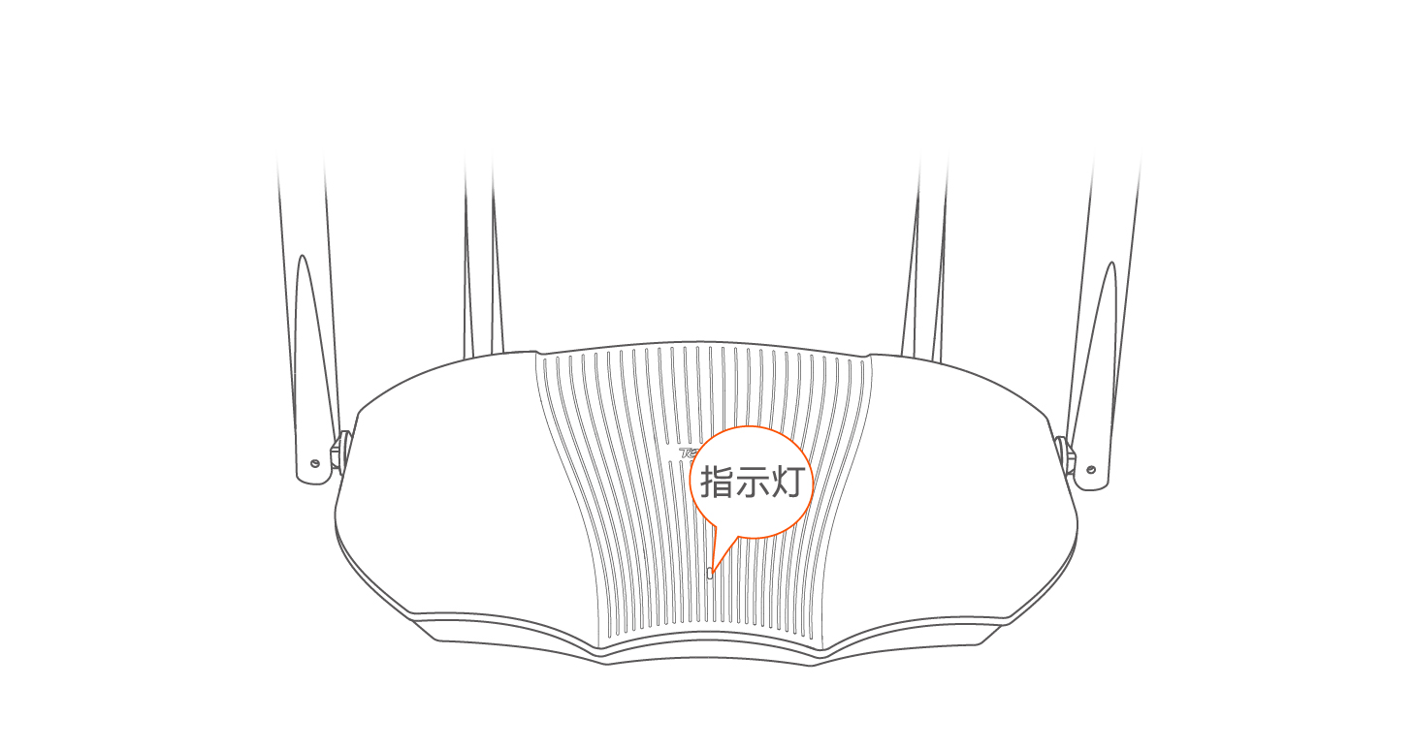

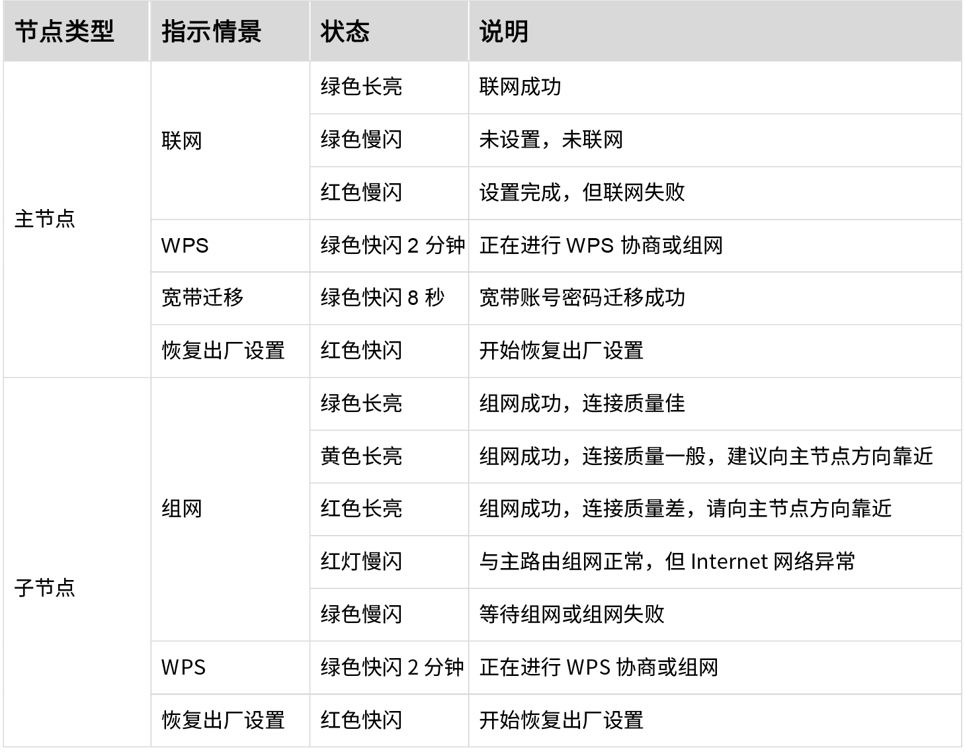

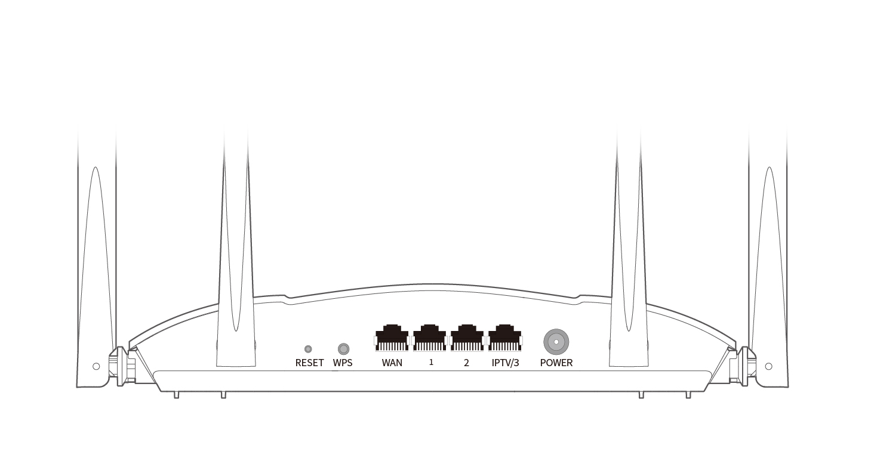

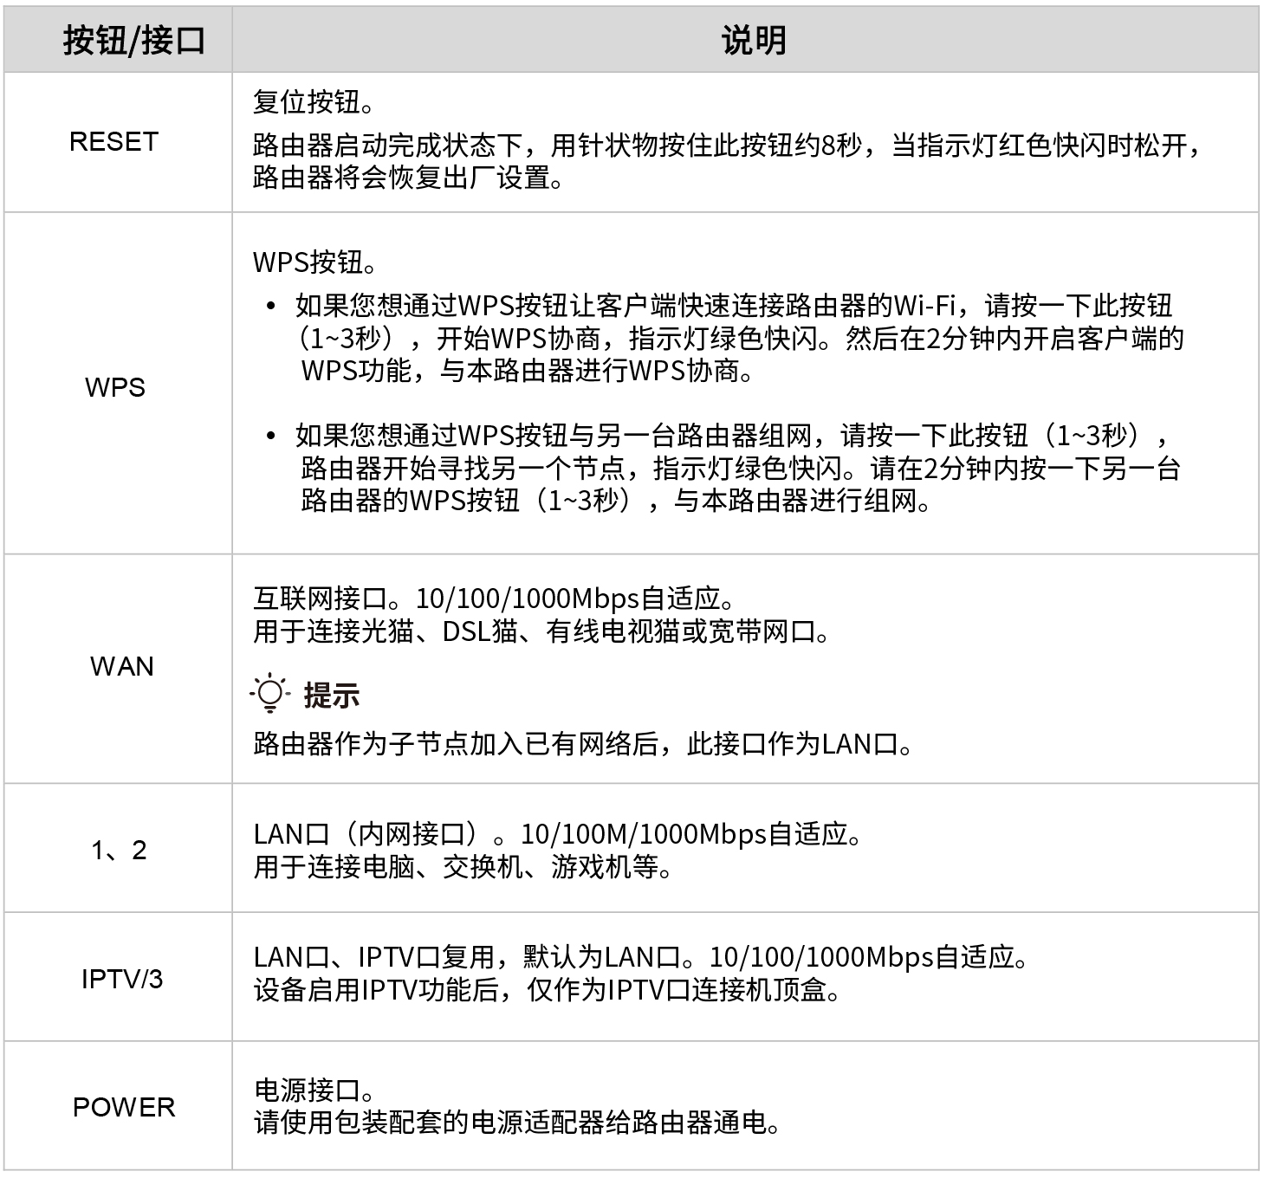

#### 安全信息

###### 在使用和操作本设备前，请阅读并遵守以下注意事项，以确保设备性能稳定，并避免出现危险或非法情况。

###### •请勿在禁止使用无线设备的场所使用本设备。

###### •如果采用桌面安装，需将本设备正面朝上水平放置于足够大且干净平稳的桌面上。

###### •如果采用壁挂安装，需自备膨胀螺管和螺钉。推荐规格——膨胀螺管：高6.6mm，内径2.4mm，长度26.4mm；螺钉：PA3*14mm，头径5.2mm。

###### •工作环境：温度：0℃~40℃；湿度：（10~90）%RH，无凝结。

###### •存储环境：温度：-40℃~70℃；湿度：（5~90）%RH，无凝结。

###### •请使用包装配套的电源适配器给本设备供电。

###### •电源插头作为断开电源的装置，电源插座应安装在设备附近并易于触及。

###### •确保设备远离水、火、强电场、强磁场、易燃易爆物品。

###### •雷雨天气或长期不用时，请拔下本设备电源及所有线缆。

###### •若电源插头或电源线已损坏，请勿继续使用。

###### •若设备出现冒烟、异响、有异味等异常现象，请立刻停止使用并断开电源，拔出连接在设备上的所有线缆，并联系售后。

###### •请勿擅自拆卸或改装本设备及配件，否则该设备及配件将不予保修，也可能发生危险。